CURSO: | SIS | VERSÃO: | 01 | Final: □

UNIVERSIDADE REGIONAL DE BLUMENAU

CENTRO DE CIÊNCIAS EXATAS E NATURAIS
DEPARTAMENTO DE SISTEMAS E COMPUTAÇÃO
CURSO DE SISTEMAS DE INFORMAÇÃO — BACHARELADO
COORDENAÇÃO DE TRABALHO DE CONCLUSÃO DE CURSO (TCC)

PROPOSTA PARA O TRABALHO DE CONCLUSÃO DE CURSO

Título: SIMULADOR WEB DO MERCADO DE COMPRA E VENDA DE AÇÕES NA BOLSA DE VALORES

Palavras-chave: Simulador Web. Bolsa Valores. Índice de desempenho.

- identificação
  - aluno
Nome: Luiz Alberto Fiamoncini Gui |  |  |  |  | Código/matrícula: 14374
Endereço residencial:
Rua: Avenida Lisboa |  |  |  |  |  | n°: 542 |  | Complemento:
Bairro: Itoupava Norte |  | CEP: 89052-600 |  | Cidade: Blumenau |  |  |  |  |  | UF: SC
Telefone fixo: 3035-1546 |  |  |  | Celular: 8413-6122
Endereço comercial:
Empresa: Edusoft Tecnologia Ltda.
Rua: João Pessoa |  |  |  |  |  | n°: 129 |  | Bairro: Velha
CEP: 89036-000 | Cidade: Blumenau |  |  |  |  |  | UF: SC |  | Telefone:
E-Mail FURB: lfgui@inf.furb.br |  |  | E-Mail alternativo: luiz.gui@edusoft.com.br
  - Orientador
Nome: Maurício Capobianco Lopes
E-Mail FURB: mclopes@furb.br | E-Mail alternativo:
  - Supervisor/Especialista da Aplicação
Nome: Pedro Paulo H. Wilhelm
Função/Cargo: Prof. Furb | Telefone contato:

- DECLARAÇÕES
  - Declaração do aluno
Declaro que estou ciente do Regulamento do Trabalho de Conclusão de Curso de Sistemas de Informação e que a proposta em anexo, a qual concordo, foi por mim rubricada em todas as páginas. Ainda me comprometo pela obtenção de quaisquer recursos necessários para o desenvolvimento do trabalho, caso esses recursos não sejam disponibilizados pela Universidade Regional de Blumenau (FURB).
Assinatura: |  | Local/Data:
  - Declaração do orientador
Declaro que estou ciente do Regulamento do Trabalho de Conclusão do Curso de Sistemas de Informação e que a proposta em anexo, a qual concordo, foi por mim rubricada em todas as páginas. Ainda me comprometo a orientar o aluno da melhor forma possível de acordo com o plano de trabalho explícito nessa proposta.
Assinatura: |  | Local/Data:
  - Declaração do Supervisor/Especialista da Aplicação
Declaro que estou ciente do Regulamento do Trabalho de Conclusão do Curso de Sistemas de Informação e que minha participação no referido trabalho não implica em nenhuma relação de ordem trabalhista e de remuneração bem como, manifesto ciência de que, por tratar-se de trabalho acadêmico, não tenho qualquer direito relacionada a sua autoria. Outrossim, autorizo a publicação do referido trabalho como também de informações técnicas de outros sistemas a ele relacionados.
Assinatura: |  | Local/Data:

- AVALIAÇÃO DA PROPOSTA
  - Avaliação dO ORIENTADOR
Acadêmico(a): |  | Luiz Alberto Fiamoncini Gui
Orientador(a): |  | Maurício Capobianco Lopes
ASPECTOS AVALIADOS |  |  | atende | atende parcialmente | não atende
ASPECTOS TÉCNICOS | - INTRODUÇÃO  1.1. O tema de pesquisa está devidamente contextualizado/delimitado?
ASPECTOS TÉCNICOS | 1.2. O problema está claramente formulado?
ASPECTOS TÉCNICOS | - OBJETIVOS  2.1. O objetivo geral está claramente definido e é passível de ser alcançado?
ASPECTOS TÉCNICOS | 2.2. São apresentados objetivos específicos (opcionais) coerentes com o objetivo geral? Caso não sejam apresentados objetivos específicos, deixe esse item em branco.
ASPECTOS TÉCNICOS | - RELEVÂNCIA  3.1. A proposta apresenta um grau de relevância em computação que justifique o desenvolvimento do TCC?
ASPECTOS TÉCNICOS | - METODOLOGIA  4.1. Foram relacionadas todas as etapas necessárias para o desenvolvimento do TCC?
ASPECTOS TÉCNICOS | 4.2. Os métodos e recursos estão devidamente descritos e são compatíveis com a metodologia proposta?
ASPECTOS TÉCNICOS | 4.3. A proposta apresenta um cronograma físico (período de realização das etapas) de maneira a permitir a execução do TCC no prazo disponível?
ASPECTOS TÉCNICOS | - REVISÃO BIBLIOGRÁFICA  5.1. A descrição do sistema atual está clara, adequadamente fundamentada e abrange toda a área referente ao objetivo?
ASPECTOS TÉCNICOS | 5.2. A descrição do sistema proposto está clara, adequadamente fundamentada e abrange solução para todos os problemas apresentados?
ASPECTOS TÉCNICOS | 5.3. São apresentados trabalhos correlatos, bem como é realizada a correlação dos mesmos com a proposta?
ASPECTOS TÉCNICOS | - REQUISITOS  6.1. Os requisitos funcionais e não funcionais do software a ser desenvolvido foram claramente descritos e estão coerentes com os objetivos da proposta?
ASPECTOS TÉCNICOS | 6.2. Os requisitos a serem implementados são suficientes e compõem um sistema?
ASPECTOS TÉCNICOS | 6.3. O diagrama de casos de uso apresentado está coerente com os requisitos?
ASPECTOS TÉCNICOS | 6.4. O protótipo apresentado (quando aplicável) atende adequadamente aos requisitos e objetivos propostos?
ASPECTOS METODOLÓGICOS | - REFERÊNCIAS BIBLIOGRÁFICAS  7.1. As referências bibliográficas obedecem às normas da ABNT?
ASPECTOS METODOLÓGICOS | 7.2. As referências bibliográficas contemplam adequadamente os assuntos abordados na proposta (são usadas obras atualizadas e/ou as mais importantes da área)?
ASPECTOS METODOLÓGICOS | - CITAÇÕES  8.1. As citações obedecem às normas da ABNT?
ASPECTOS METODOLÓGICOS | 8.2. As informações retiradas de outros autores estão devidamente citadas?
ASPECTOS METODOLÓGICOS | - AVALIAÇÃO GERAL (organização e apresentação gráfica, linguagem usada)  9.1. O texto obedece ao formato estabelecido?
ASPECTOS METODOLÓGICOS | 9.2. A exposição do assunto é ordenada (as idéias estão bem encadeadas e a linguagem utilizada é clara)?
A proposta de TCC deverá ser revisada, isto é, necessita de complementação, se:
- qualquer um dos itens tiver resposta NÃO ATENDE;
- se 4 (quatro) itens dos aspectos técnicos tiverem resposta ATENDE PARCIALMENTE; ou
- se 4 (quatro) itens dos aspectos metodológicos tiverem resposta ATENDE PARCIALMENTE.
PARECER: ( ) APROVADA ( ) NECESSITA DE COMPLEMENTAÇÃO

Assinatura do(a) orientador(a): |  | Local/data:

considerações do orientador
Caso o orientador tenha assinalado em sua avaliação algum item como “atende parcialmente” devem ser relatos os problemas/melhorias a serem efetuadas.
_______________________________________________________________________________________________________________________________________________________________________________________________________________________________________________________________________________________________________________________________________________________________________________________________________________________________________________________________________________________________________________________________________________________________________________________________________________________________________________________________________________________________________________________________________________________________________________________________________________________________________________________________________________________________________________________________________________________________________________________________________________________________________________________________________________________________________________________________________________________________________________________________________________________________________________________________________________________________________________________________________________________________________________________________________________________________________________________________________________________________________________________________________________________________________________________________________________________________________________________________________________________________________________________________________________________________________________________________________________________________________________________________________________________________________________________________________________________________________________________________________________________________________________________________________________________________________________________________________________________________________________________________________________________________________________________________________________________________________________________________________________________________________________________________________________________________________________________________________________________________________________________________________________________________________________________________________________________________________________________________________________________________________________________________________________________________________________________________________________________________________________________________________________________________________________________________________________________________________________________________________________________________________________________________________________________________________________________________________________________________________________________________________________________________________________________________________________________________________________________________________________________________________________________________________________________________________________________________________________________________________________
  - Avaliação dO Especialista
Acadêmico(a): | Luiz Alberto Fiamoncini Gui
Avaliador(a):

ASPECTOS AVALIADOS |  | atende |  | atende parcialmente |  | não atende
- INTRODUÇÃO
  - O tema de pesquisa está devidamente contextualizado/delimitado?
  - O problema está claramente formulado?
- OBJETIVOS
  - O objetivo geral está claramente definido e é passível de ser alcançado?
  - São apresentados objetivos específicos (opcionais) coerentes com o objetivo geral? Caso não sejam apresentados objetivos específicos, deixe esse item em branco.
- RELEVÂNCIA
  - A proposta apresenta um grau de relevância que justifique o desenvolvimento do TCC?
- METODOLOGIA
  - Foram relacionadas todas as etapas necessárias para o desenvolvimento do TCC?
  - Os métodos e recursos estão devidamente descritos e são compatíveis com a metodologia proposta?
  - A proposta apresenta um cronograma físico (período de realização das etapas) de maneira a permitir a execução do TCC no prazo disponível?
- FUNDAMENTAÇÃO DO SISTEMA
  - A descrição do sistema atual está clara, adequadamente fundamentada e abrange toda a área referente ao objetivo?
  - A descrição do sistema proposto está clara, adequadamente fundamentada e abrange solução para todos os problemas apresentados?
  - São apresentados trabalhos correlatos, bem como é realizada a correlação dos mesmos com a proposta?
- REQUISITOS
  - Os requisitos funcionais e não funcionais do software a ser desenvolvido foram claramente descritos e estão coerentes com os objetivos da proposta?
  - Os requisitos a serem implementados são suficientes e definem um sistema?
  - O diagrama de casos de uso apresentado está correto e coerente com os requisitos?
  - O protótipo apresentado (quando aplicável) atende adequadamente aos requisitos e objetivos propostos?
- AVALIAÇÃO GERAL (organização e apresentação gráfica / linguagem usada)
  - A exposição do assunto é ordenada, isto é, as idéias estão bem encadeadas e a linguagem utilizada é clara?
  - As informações retiradas de outros autores estão devidamente referenciadas e constam nas referências bibliográficas?
  - As referências bibliográficas citadas contemplam adequadamente os assuntos abordados na proposta (são usadas obras atualizadas e/ou as mais importantes da área)?
A proposta de TCC deverá ser revisada, isto é, necessita de complementação, se:
- qualquer um dos itens tiver resposta NÃO ATENDE;
- se 4 (quatro) itens tiverem resposta ATENDE PARCIALMENTE; ou

PARECER: ( ) APROVADA ( ) NECESSITA DE COMPLEMENTAÇÃO

Assinatura do(a) avaliador(a): |  | Local/data:

  - Avaliação do ESPECIALISTA
Acadêmico(a): | Luiz Alberto Fiamoncini Gui
Avaliador(a):

ASPECTOS AVALIADOS |  | atende |  | atende parcialmente |  | não atende
- INTRODUÇÃO
  - O tema de pesquisa está devidamente contextualizado/delimitado?
  - O problema está claramente formulado?
- OBJETIVOS
  - O objetivo geral está claramente definido e é passível de ser alcançado?
  - São apresentados objetivos específicos (opcionais) coerentes com o objetivo geral? Caso não sejam apresentados objetivos específicos, deixe esse item em branco.
- RELEVÂNCIA
  - A proposta apresenta um grau de relevância que justifique o desenvolvimento do TCC?
- METODOLOGIA
  - Foram relacionadas todas as etapas necessárias para o desenvolvimento do TCC?
  - Os métodos e recursos estão devidamente descritos e são compatíveis com a metodologia proposta?
  - A proposta apresenta um cronograma físico (período de realização das etapas) de maneira a permitir a execução do TCC no prazo disponível?
- FUNDAMENTAÇÃO DO SISTEMA
  - A descrição do sistema atual está clara, adequadamente fundamentada e abrange toda a área referente ao objetivo?
  - A descrição do sistema proposto está clara, adequadamente fundamentada e abrange solução para todos os problemas apresentados?
  - São apresentados trabalhos correlatos, bem como é realizada a correlação dos mesmos com a proposta?
- REQUISITOS
  - Os requisitos funcionais e não funcionais do software a ser desenvolvido foram claramente descritos e estão coerentes com os objetivos da proposta?
  - Os requisitos a serem implementados são suficientes e definem um sistema?
  - O diagrama de casos de uso apresentado está correto e coerente com os requisitos?
  - O protótipo apresentado (quando aplicável) atende adequadamente aos requisitos e objetivos propostos?
- AVALIAÇÃO GERAL (organização e apresentação gráfica / linguagem usada)
  - A exposição do assunto é ordenada, isto é, as idéias estão bem encadeadas e a linguagem utilizada é clara?
  - As informações retiradas de outros autores estão devidamente referenciadas e constam nas referências bibliográficas?
  - As referências bibliográficas citadas contemplam adequadamente os assuntos abordados na proposta (são usadas obras atualizadas e/ou as mais importantes da área)?
A proposta de TCC deverá ser revisada, isto é, necessita de complementação, se:
- qualquer um dos itens tiver resposta NÃO ATENDE;
- se 4 (quatro) itens tiverem resposta ATENDE PARCIALMENTE; ou

PARECER: ( ) APROVADA ( ) NECESSITA DE COMPLEMENTAÇÃO

Assinatura do(a) avaliador(a): |  | Local/data:

  - avaliação METODOLÓGICA
Acadêmico(a): | Luiz Alberto Fiamoncini Gui
Avaliador(a):

ASPECTOS AVALIADOS |  | atende |  | atende parcialmente |  | não atende
1. Os elementos pré-textuais (capa e folha de rosto) estão adequadamente formatados?
2. Os elementos textuais (capítulos, seções, formatação) estão corretamente definidos e formatados?
3. Os parágrafos (fonte, alinhamento, margem, espaçamento) estão corretos?
4. As siglas estão todas devidamente apresentadas?
5. As citações obedecem às normas da ABNT?
6. Os textos de citação (direta – citar página, quantidade de linhas, espaçamento, aspas - e indireta) estão adequadamente apresentados?
7. As listas estão adequadamente formatadas (numeração, alinhamento, uso do “;”e início com letra minúscula)?
8. As ilustrações e tabelas estão adequadamente formatadas (legenda, fonte, borda)?
9. As referências bibliográficas obedecem às normas da ABNT?
10. Os elementos pós-textuais (endereço protótipo, descrição casos de uso e protótipo) estão adequadamente apresentados?
A proposta de TCC deverá ser revisada, isto é, necessita de complementação, se:
- qualquer um dos itens tiver resposta NÃO ATENDE;
- se 4 (quatro) itens tiverem resposta ATENDE PARCIALMENTE.
PARECER: ( ) APROVADA ( ) NECESSITA DE COMPLEMENTAÇÃO

Assinatura do(a) avaliador(a): |  | Local/data:

UNIVERSIDADE REGIONAL DE BLUMENAU
CENTRO DE CIÊNCIAS EXATAS E NATURAIS
CURsO DE Sistemas de informação – BACHARELADO
simulador web do mercado de compra e venda de ações Na bolsa de valores
Luiz alberto fiamoncini gui
bLUMENAU
2007

luiz alberto fiamoncini gui
simulador web do mercado de compra e venda de ações Na bolsa de valores
Proposta de Trabalho de Conclusão de Curso submetida à Universidade Regional de Blumenau para a obtenção dos créditos na disciplina Trabalho de Conclusão de Curso I do curso de Sistemas de Informação — Bacharelado.
Prof. Maurício Capobianco Lopes - Orientador
bLUMENAU
2007

INTRODUÇÃO
Vivemos em uma sociedade capitalista, onde as pessoas que possuem recursos financeiros desejam multiplicar e investir o dinheiro que têm em mãos. De acordo com Oliveira (1983, p. 132), o objetivo principal do investidor é maximizar seus ganhos, no entanto, é preciso considerar que qualquer investimento implica sempre certa margem de risco. Assim, pode-se citar a Bolsa de Valores como sendo uma opção de investimento de renda variável, onde são negociadas ações de diversas empresas, sendo investimentos de risco, pois não há garantia de que o valor resgatado será superior ao valor aplicado e sequer haverá retorno do próprio valor.
Segundo Menegalli Filho (1994, p. 87), ações são títulos que representam frações do capital de uma empresa. Esse tipo de empresa é denominado “Sociedade Anônima”; existe não apenas um “dono”, mas vários.
O investidor que compra ações corre inúmeros riscos: risco de que os negócios da empresa não andem tão bem quanto se esperava, do mercado de ações entre numa fase recessiva, além dos demais riscos comuns e imprevisíveis a qualquer outro tipo de investimento.
Para se obter lucro nas aplicações realizadas em ações na bolsa de valores, é necessário ter um conhecimento prévio para não perder dinheiro. O segredo das ações é comprá-las quando o preço estiver baixo, e vendê-las quando o preço estiver alto. Assim, é fundamental que o investidor saiba o momento certo para compra e venda das ações e que entenda as técnicas para avaliação e seleção.
Conforme Oliveira (1980, p. 140), o maior problema do investidor é descobrir quais as ações que estão sendo vendidas abaixo do seu valor intrínseco, para comprá-las e vendê-las quando estiverem cotadas acima daquele valor.
No Brasil as ações são comercializadas na Bolsa de Valores de São Paulo (BOVESPA), segundo Rudge (1993, p. 165), o índice Bovespa é o valor atual em moeda do país de uma carteira teórica de ações, a partir de uma aplicação hipotética.
Na Universidade Regional de Blumenau (FURB) a disciplina que trata do conteúdo relacionado ao mercado de ações é a disciplina de Mercado de Capitais, ministrada pelo Professor Pedro Paulo H. Wilhelm. Nesta são realizadas simulações de compra e venda das referidas ações que são controladas através de planilhas em Excel, devendo ser atualizadas diariamente conforme o índice Bovespa.
O sistema em Excel apresenta várias dificuldades, pois dificulta o gerenciamento das carteiras de ações dos alunos. Assim, surgiu a necessidade de se criar um simulador para os acadêmicos realizarem as suas transações, com valores e regras semelhantes às reais, que serão esclarecidas no decorrer deste trabalho.

Objetivos
O objetivo deste trabalho é o desenvolvimento de um simulador Web, do mercado de compra e venda de ações na bolsa de valores para automatizar o processo, atualmente confeccionado em planilha Excel, na disciplina Mercado de Capitais da FURB.
Os objetivos específicos do trabalho são:
- desenvolver um sistema que simule transações financeiras de compra e venda de ações da bolsa de valores;
- esse sistema manterá a carteira de ações atualizada com valores reais, de acordo com o índice Bovespa;
- o sistema disponibilizará informações e dados das perdas e ganhos referentes as transações realizadas em determinados períodos pelos alunos;
- auxiliar no aprendizado sobre o funcionamento do mercado de ações, respeitando as regras reais do mercado.

Relevância do trabalho
A relevância deste trabalho consiste em facilitar os procedimentos de ensino utilizados na disciplina Mercado de Capitais, auxiliando o professor e os acadêmicos com a utilização da ferramenta de forma prática, rápida e segura.
Esta proposta objetiva implementar uma ferramenta em ambiente Web, que tornará muito mais fácil o acesso para os acadêmicos e para o professor, eliminando o re-trabalho que é realizado pelo professor, existindo assim, mais segurança para os dados e informações, reduzindo a possibilidade de erros nos resultados obtidos.
Outro fator de relevância para a execução desta proposta, é o fato de tratar-se de um sistema a ser desenvolvido para ser utilizado pela Universidade Regional de Blumenau (FURB).

Metodologia
O trabalho será desenvolvido observando as seguintes etapas:
- levantamento bibliográfico: estudo sobre o mercado de ações, índice Bovespa e conversão das regras e fórmulas utilizadas nas planilhas em Excel atualmente em uso;
- especificação de requisitos: nesta etapa será feita a análise dos requisitos a serem atendidos pela ferramenta;
- especificação: nesta etapa será realizada a modelagem dos requisitos utilizando os diagramas de caso de uso e diagrama de estados através da notação Unified Modeling Language (UML), utilizando a ferramenta Enterprise Architect (EA). A relação entre as tabelas de dados será apresentada através do Modelo de Entidade e Relacionamento (MER) gerado a partir da ferramenta ERStudio;
- implementação: nesta etapa será realizado a implementação da ferramenta, seguindo as especificações definidas anteriormente, utilizado o PHP e banco de dados MySQL;
- testes: nesta fase serão testadas as funcionalidades da ferramenta, bem como será feita a verificação quanto ao atendimento dos requisitos solicitados;
- validação: será realizada a validação, para que o professor da disciplina possa avaliar os resultados das operações que serão realizadas, a fim de verificar se corresponde ao que foi solicitado;
- elaborar o volume final: nesta etapa será desenvolvido o volume final, juntamente com descrição dos métodos utilizados, tendo como base o levantamento bibliográfico realizado e a documentação do sistema final.

O período previsto para realização de cada etapa deste projeto encontra-se representado no cronograma do Quadro 1.

 | 2007
 | jul. |  | ago. |  | set. |  | out. |  | nov.
etapas / quinzenas | 1 | 2 | 1 | 2 | 1 | 2 | 1 | 2 | 1 | 2
levantamento bibliográfico
especificação de requisitos
especificação
implementação
testes
validação
elaborar o volume final

Quadro 1 – Cronograma para o desenvolvimento do TCC.

FUNDAMENTAÇÃO DO SISTEMA
Este capítulo apresenta a fundamentação teórica para a confecção do trabalho onde, também se descreve o funcionamento do atual sistema e como será o sistema proposto.

bolsa de valores
Na sociedade atual em que vivemos o desejo de cada pessoa é de melhorar seu padrão de vida, prosperar, obter sucesso profissionalmente e financeiramente. As pessoas sentem necessidade de garantir o seu futuro, e então sentem a necessidade de poupar e investir.
Para a maioria, poupar é economizar, isto é, não gastar, guardar algum dinheiro, e investir em algo lucrativo, seja na poupança, em empréstimos a juros, na compra de ações. (COMISSÃO NACIONAL DE BOLSA DE VALORES, 1991, p. 31).
Segundo Toledo Filho (2006, p. 43), ações são títulos representativos da menor parcela de capital das sociedades anônimas. O proprietário de uma ou mais ações é sócio da empresa emitente e participa de seus resultados. Se a empresa for de capital aberto, isto é, registrada nas bolsas, seu proprietário pode negociar suas ações a qualquer tempo.
Os investidores não compram ações diretamente da bolsa de valores. Compram-nas através das sociedades corretoras daquela entidade. O cliente emite uma ordem de compra ou a venda à sua corretora e esta se encarrega de executá-la no pregão. (COMISSÃO NACIONAL DE BOLSA DE VALORES, 1991, p. 115).
O sistema de difusão de informações da Bolsa de Valores é possivelmente um dos mais avançados. As Bolsas utilizam quase todos os meios de comunicação disponíveis atingindo direta ou indiretamente a todos os interessados em acompanhar o mercado de ações. (RUDGE, 1993, p. 167).
Segundo Toledo Filho (2006, p. 45), as ações podem ser negociadas, nas bolsas, de duas formas:
- pregão ou viva voz: as ações são “apregoadas“ pelos operadores das corretoras. Na Bovespa o pregão viva-voz foi encerrado em outubro de 2005, já que a maioria das negociações eram feitas pelo sistema eletrônico;
- eletrônico: nesse sistema a corretora pode cumprir as ordens de seus clientes no seu próprio escritório, por meio de terminais ligados à bolsa. Os computadores registram as ofertas de compra e venda, e quando as ofertas são efetivadas o negócio é realizado eletronicamente. Nesse sistema pode-se incluir: o home broker, que permite a negociação via Internet ao pequeno investidor; Meta, que consiste no estabelecimento de um preço base de negociação pelos promotores de negócios; e after-market, que permite negócios após o encerramento normal do pregão, ate às 22 horas.
Com o desenvolvimento dos sistemas de comunicação de dados, as bolsas de todo o mundo estão desativando o pregão viva-voz.

ÍNDICE BOVESPA
Toda bolsa de valores calcula um índice que traduz sua movimentação. O índice de ações mais conhecido no Brasil é o índice BOVESPA, calculado em função do movimento da maior Bolsa do país; que é um importante indicador do desempenho médio das cotações do mercado de ações. Ele pressupõe que não se fez qualquer investimento adicional, considerando-se somente a reinversão dos dividendos recebidos e do total apurado com a venda de direitos de subscrição (RUDGE, 1993, p.165).
O índice de ações é calculado por meio de uma carteira hipotética de ações, composta pelas ações que foram mais negociadas, além do preço, o volume de ações negociadas também pode influenciar no índice, que é divulgado diariamente por meio do boletim da Bolsa, e também pode ser acompanhado através de sites relacionados com o mercado de ações.

Sistema atual
O sistema proposto visa automatizar os procedimentos de ensino que são utilizados na disciplina de Mercado de Capitais, ministrada pelo Professor Pedro Paulo H. Wilhelm da Universidade Regional de Blumenau.
O objetivo da disciplina é conhecer as formas através dos quais é possível comprar e vender ações, entender, atualizar e praticar as técnicas para avaliar e selecionar ações da Bolsa de Valores.
As aulas práticas são realizadas através de simulações financeiras de compra e venda de ações utilizando planilhas em Excel. Assim, o professor necessita criar, analisar, e atualizar as planilhas para cada turma, curso e equipe, fazendo os valores de fechamento das ações, através dos índices da Bovespa.
Durante as aulas, as equipes formadas pelos alunos, realizam propostas de compra e venda de ações, e então os alunos disponibilizam este arquivo no Ambiente Virtual de Aprendizagem (AVA). O professor através do AVA tem acesso aos arquivos com as devidas propostas e faz o papel da Corretora de Valores, que é efetivar ou não a compra ou venda de ações seguindo as regras estabelecidas.
Atualmente, cada grupo de alunos possui uma planilha em Excel onde realizam as transações. Desta forma existe um grande re-trabalho por parte do professor que tem que analisar as transações realizadas pelos grupos, bloquear e desbloquear todas as planilhas às quais com o que cada equipe pode ter acesso, atualizar manualmente e diariamente os índices da Bovespa e definir quais os grupos que obtiveram melhor desempenho para poder avaliar os acadêmicos.

Sistema proposto
O sistema proposto trata do desenvolvimento de uma aplicação Web, para realizar simulações de operações de compra e venda de ações da bolsa de valores. A utilização do sistema possibilitará aos acadêmicos não somente negociações ao dia seguinte de aula, mas todos os dias, e serão realizados pela forma de After-Market.
Ela possibilitará ao professor realizar o cálculo da pontuação dos alunos e equipes, criação de ranking com o desempenho das equipes e as que tiveram melhor rentabilidade. As efetivações ou não das propostas de compra e venda de ações serão realizadas pela própria aplicação que assumirá o papel da Corretora de Valores, atualizando automaticamente os índices da Bovespa relacionado ao fechamento das ações.
Os alunos deverão participar através das equipes que serão definidas pelos próprios alunos, onde as propostas de compra e venda poderão ser realizadas somente nos horários estipulados pelo professor.
O sistema possibilitará a visualização dos resultados obtidos pelas equipes através das transações realizadas em determinados períodos, visualização da rentabilidade e geração do ranking com o desempenho das equipes. Permitirá ao professor o gerenciamento das transações realizadas pelos alunos, definir a carteira inicial de ações para as equipes, estabelecer as regras para compra e venda de ações, definirem regras para a avaliação dos alunos, permitir a consulta dos históricos das operações realizadas.
O sistema também deverá armazenar as cotações, índices e valores de fechamento das ações, que são disponibilizados diariamente pela Bovespa.

Trabalhos correlatos
O site FOLHAINVEST (2007), é uma aplicação Web similar ao sistema aqui proposto, é um concurso realizado pelo caderno de investimentos do jornal Folha de S. Paulo, O Folhainvest que tem o apoio técnico da Bolsa de Valores de São Paulo (Bovespa).
Este sistema oferece aos participantes a oportunidade de conhecer o mercado de ações, com operações realizadas no simulador sendo o principal objetivo obter a melhor rentabilidade, através das operações de compra e venda de ações, realizadas em determinados períodos. Cada participante inicia com um capital fictício e algumas ações em carteira e pode decidir pela compra e venda das ações que desejar, respeitando as regras e o limite de crédito. Além disso, o Folhainvest disponibiliza prêmios aos participantes que obtiveram os melhores desempenhos nas operações realizadas durante um período, e possibilita a criação de grupos entre os participantes, necessitando da autorização da Folhainvest.
O diferencial para este trabalho é a conversão do método que até o momento é realizado através de planilhas em Excel para uma aplicação Web, e possibilitar ao professor o acesso completo a todas as informações e dados das operações realizadas pelos acadêmicos, realização da avaliação individual dos alunos e por equipe em relação as operações realizadas em determinados períodos. Também possibilitará ao professor o gerenciamento total das transações que foram realizadas pelos alunos, definirem as regras para compra e venda de ações, e estabelecer as regras iniciais bem como a definição inicial da carteira de ações.

Requisitos do sistema
O Quadro 3 apresenta os requisitos funcionais previstos para o sistema e sua rastreabilidade, ou seja, vinculação com o(s) caso(s) de uso associado(s).
Requisitos Funcionais | Caso de Uso
RF01: O sistema deverá permitir ao professor gerenciar o cadastro de cursos. | UC01
RF02: O sistema deverá permitir ao professor gerenciar o cadastro de turmas. | UC02
RF03: O sistema deverá permitir ao professor gerenciar o cadastro de alunos. | UC03
RF04: O sistema deverá permitir ao professor gerenciar o cadastro de equipes. | UC04
RF05: O sistema deverá permitir ao professor gerenciar o cadastro de ações. | UC05
RF06: O sistema deverá permitir ao professor gerenciar as regras de negociação do simulador. | UC06
RF07: O sistema deverá permitir ao aluno realizar propostas de compra de ações. | UC07
RF08: O sistema deverá permitir ao aluno realizar vendas das ações em carteira. | UC08
RF09: O sistema deverá realizar a atualização de índices e dos preços do fechamento das ações. | UC09
RF10: O sistema deve gerenciar as propostas de compra e venda das ações. | UC10
RF11: O sistema deverá permitir ao professor realizar o cálculo da pontuação de alunos. | UC11
RF12: O sistema deverá realizar os cálculos com o desempenho das equipes e gerar o Ranking das equipes. | UC12
RF13: O sistema deverá permitir a visualização do Ranking das equipes. | UC13
RF14: O sistema deverá permitir a visualização das cotações. | UC14
RF15: O sistema deverá permitir ao aluno atualizar o cadastro de alunos. | UC15
RF16: O sistema deverá permitir ao aluno inscrever-se em uma equipe. | UC16
RF17: O sistema deverá permitir ao professor consultar as propostas de compra e venda das equipes. | UC17
RF18: O sistema deverá permitir ao professor gerenciar as notas dos alunos. | UC18
Quadro 3: Requisitos funcionais

O Quadro 4 lista os requisitos não funcionais previstos para o sistema.
Requisitos Não Funcionais
RNF01: O sistema deverá ser implementado na linguagem PHP.
RNF02: O sistema deverá utilizar banco de dados MySQL.
RNF03: O sistema deverá rodar em ambiente Web.
Quadro 4: Requisitos não funcionais

Diagrama de casos de uso
Esta seção apresenta o diagrama de casos de uso preliminar do sistema proposto, sendo que o detalhamento de cada caso de uso, bem como seu protótipo, encontra-se no Apêndice A.

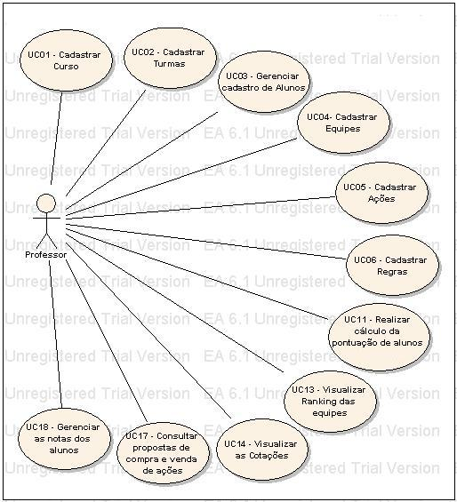

Figura 1: Diagrama de caso de uso Professor
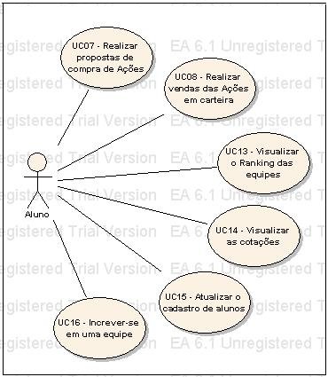

Figura 2: Diagrama de caso de uso Aluno

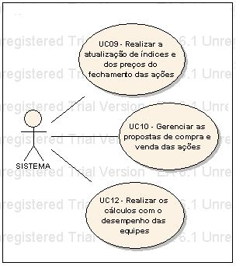

Figura 3: Diagrama de caso de uso Sistema

REFERÊNCIAS BIBLIOGRÁFICAS
COMISSÃO NACIONAL DE BOLSAS DE VALORES. Introdução ao mercado de ações. Rio de Janeiro: Comissão Nacional de Bolsa de Valores, 1991.
FOLHAINVEST. Folha de S. Paulo - Folhainvest em Ação. São Paulo, SP. 2007. Disponível em: <www.emacao.folha.uol.com.br>. Acesso em 12 abr. 2007.
MELLAGI FILHO, Armando. Mercado financeiro e de capitais: uma introdução. São Paulo: Atlas, 1994.
OLIVEIRA, Miguel Delmar Barbosa de. Introdução ao mercado de ações. São Paulo: São Paulo Indústria Gráfica e Editora S/A, 1983.
OLIVEIRA, Miguel Delmar Barbosa de. Introdução ao mercado de ações. São Paulo: São Paulo Indústria Gráfica e Editora S/A, 1991.
RUDGE, Luiz Fernando / Francisco Cavalcante. Mercado de Capitais. Belo Horizonte: CNBV, 1993.
TOLEDO FILHO, Jorge Ribeiro de. Mercado de Capitais brasileiro: uma introdução. São Paulo: Thomsom Learning, 2006.

APÊNDICE A – Detalhamento dos casos de uso
O protótipo funcional cujas telas encontram-se referenciadas nesta seção pode ser encontrado no endereço www.inf.furb.br/~lfgui/login.htm

Identificação do UC | Cadastrar Curso.
Objetivo | Permite ao professor gerenciar o cadastro de cursos. (TEL001).
Tela(s)
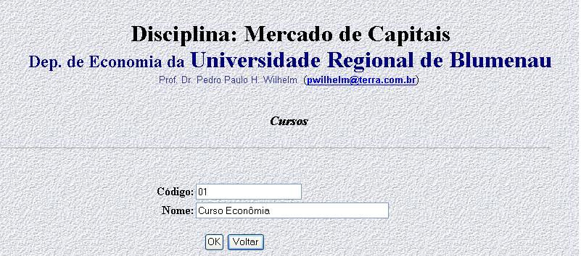
TEL001 – Cadastro de Cursos

Identificação do UC | Cadastrar Turma
Objetivo | Permite ao professor gerenciar o cadastro de turmas. (TEL002).
Tela(s)
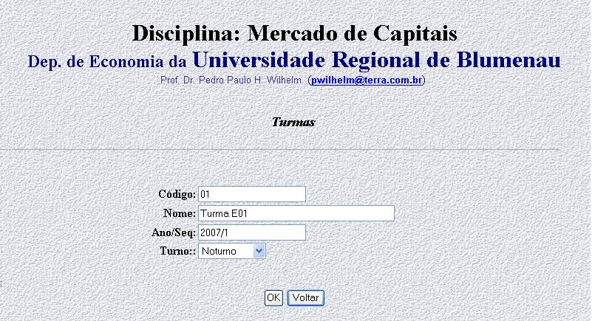
TEL002 – Cadastro de Turmas

Identificação do UC | Cadastrar Aluno
Objetivo | Permite ao professor e ao aluno gerenciar o cadastro de alunos. (TEL003).
Tela(s)
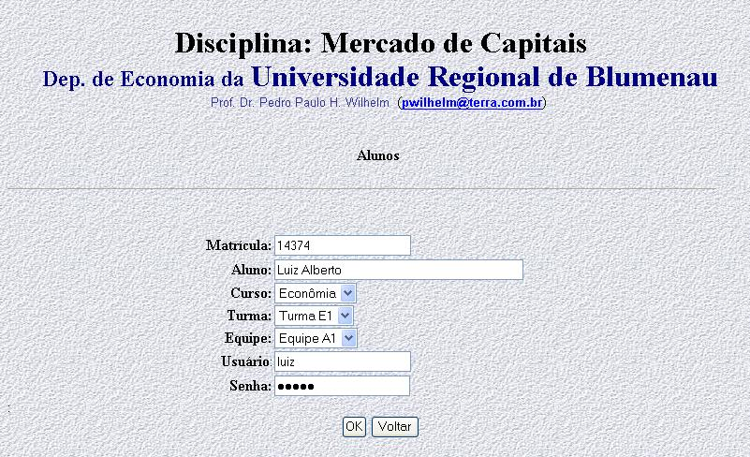
TEL003 – Cadastro de Alunos

Identificação do UC | Cadastrar Equipe
Objetivo | Permite ao professor gerenciar o cadastro de equipes. (TEL004).
Tela(s)
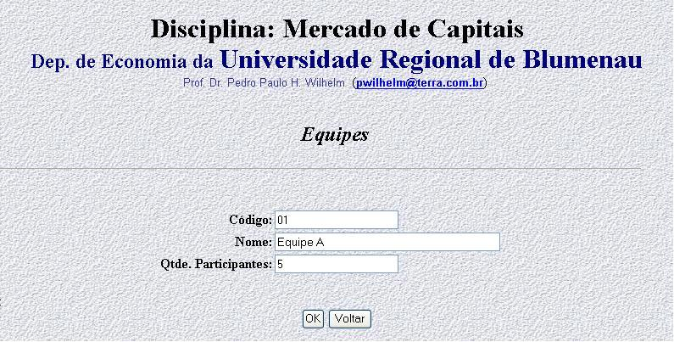
TEL004 – Cadastro de Equipes

Identificação do UC | Cadastrar Ação
Objetivo | Permite ao professor gerenciar o cadastro de ações. (TEL005).
Tela(s)
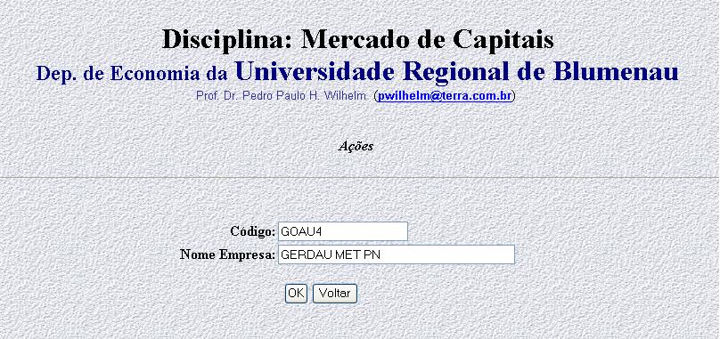
TEL005 – Cadastro de Ações

Identificação do UC | Cadastrar Regras
Objetivo | Permite ao professor gerenciar o cadastro de regras de negociação do simulador. (TEL006).
Tela(s)
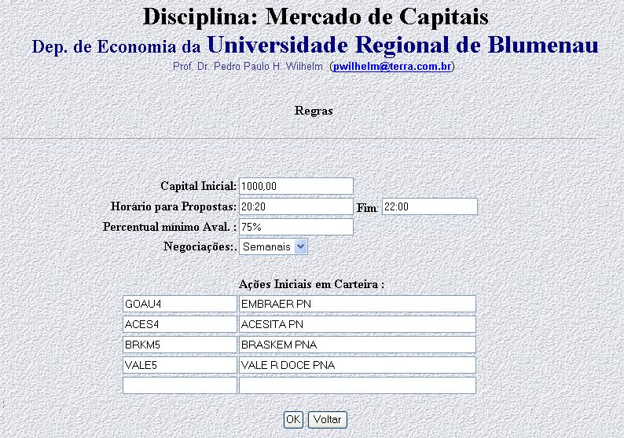
TEL006 – Cadastro de Regras

Identificação do UC | Realizar propostas de compra e venda de ações.
Objetivo | O sistema deverá permitir ao aluno realizar propostas de compra e venda de ações em carteira. (TEL007).
Tela(s)
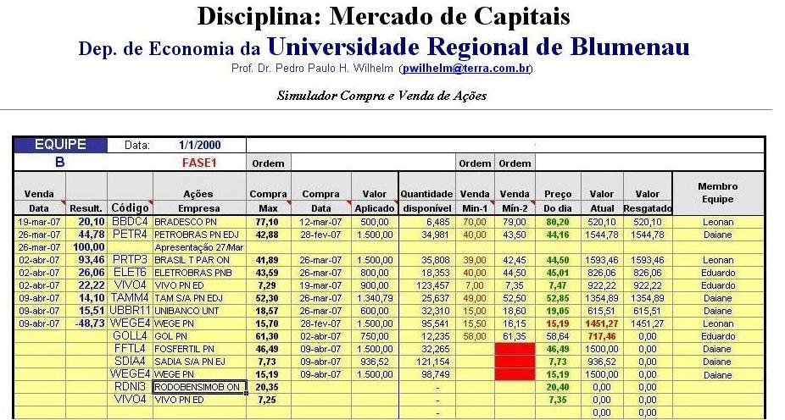
TEL007 – Realizar propostas de compra e venda de ações.

Identificação do UC | Calcular Pontuação dos Alunos.
Objetivo | O sistema deverá permitir ao professor realizar o cálculo da pontuação de alunos. (TEL008).
Tela(s)
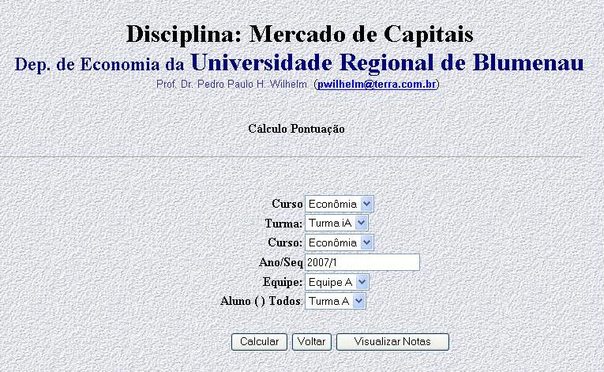
TEL008 – Calculo Pontuação dos Alunos.

Identificação do UC | Visualizar Ranking das equipes.
Objetivo | O sistema deverá permitir a visualização do Ranking das equipes. (TEL009).
Tela(s)
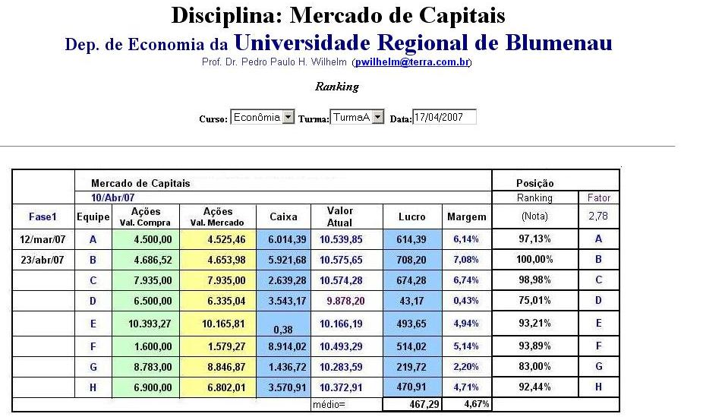
TEL009 – Visualizar Ranking das equipes

Identificação do UC | Visualizar Cotações
Objetivo | O sistema deverá permitir a visualização das cotações das ações. (TEL010).
Tela(s)
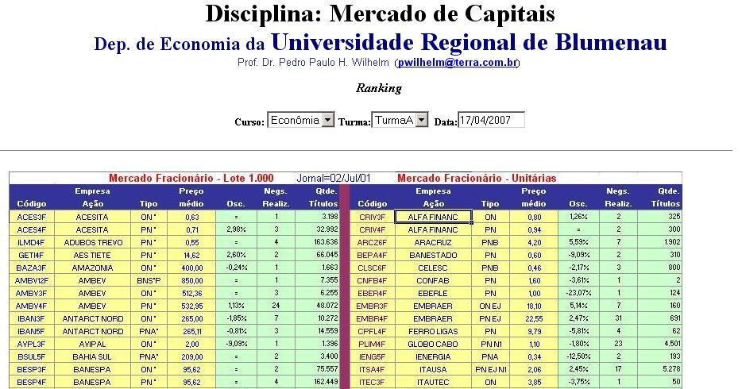
TEL010 – Visualizar Cotações

Identificação do UC | Visualizar propostas de compra e venda de ações das equipes.
Objetivo | O sistema deverá permitir ao professor visualizar propostas de compra e venda de ações das equipes. (TEL011).
Tela(s)
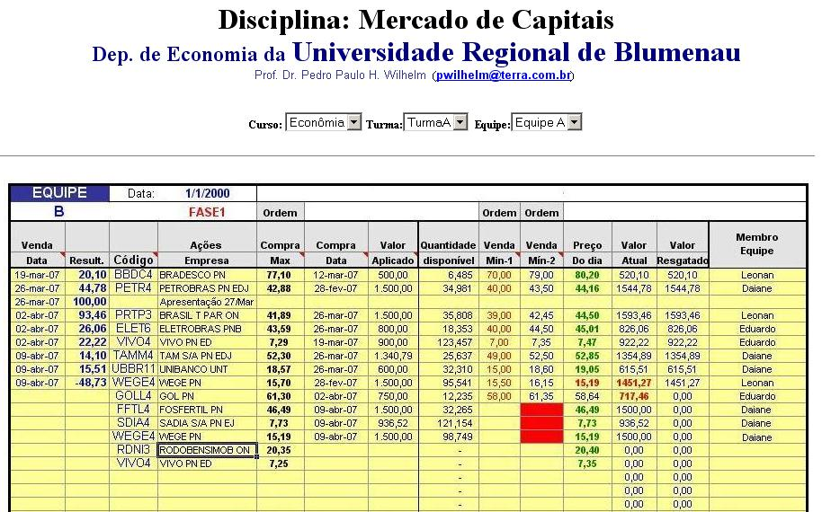
TEL011 – Visualizar propostas de compra e venda de ações das equipes.

Identificação do UC | Gerenciar notas dos alunos
Objetivo | Permite ao professor gerenciar as notas do aluno. (TEL012).
Tela(s)
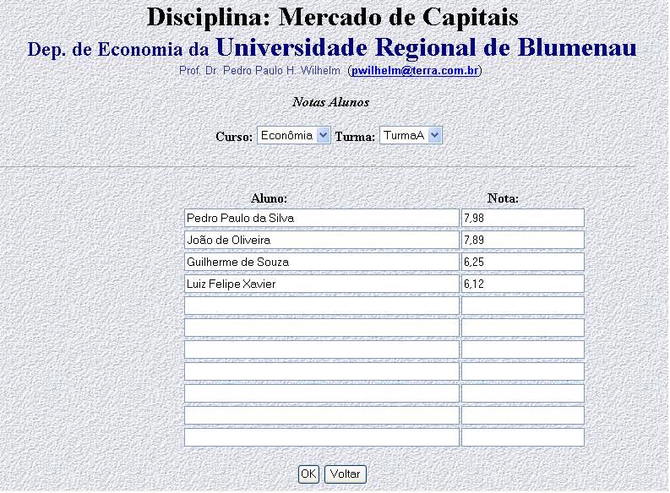
TEL012 – Gerenciamento Notas dos alunos

